教师信息批量更新操作手册
- 登录学校总管理员账号（http://www.longyanedu.net/）
- 进入后台，点击通讯录-成员管理
选择全部教师（总管理员账号不要打钩）点击移出机构
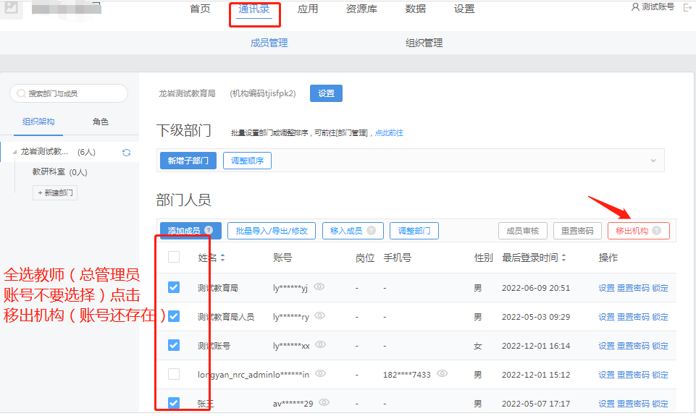
三、点击批量导入-下载组织部门模板
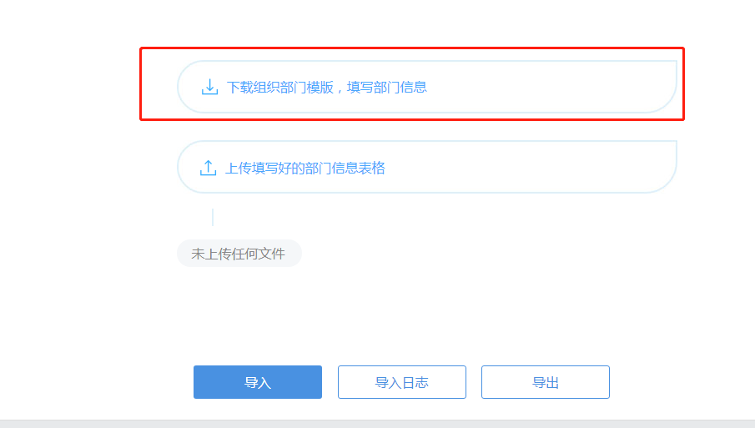
上传模板如下图所示：姓名、手机号、身份证号、部门名称（学校名称）必填，其它项可不填（字段名称进行增加、删除、修改）
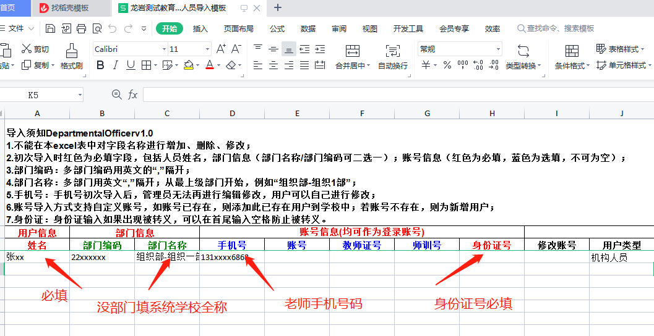
最后：点击导入日志：下载导入失败表格，会提示失败原因（如果提示手机号码或者身份证号被占用，请联系平台客服人员在后台处理）


